Universidad Nacional Autónoma de México

Facultad de Ingeniería

**Asignatura:**

Fundamentos de la Programación

Actividad Asíncrona 17 | Arreglos Unidimensionales y Multidimensionales

**Alumno:**

Sánchez Estrada Angel Isaac

**Profesor:**

Ing. Guadalupe Cruz Mendoza

Ing. Marco Antonio Martínez Quintana

**Fecha:**

06 de enero del 2021



**ARREGLOS UNIDIMENSIONALES Y MULTIDIMENSIONALES**

**Objetivo:**

Conocer cómo manejar arreglos de una y varias dimensiones para almacenar tu información, así como para poder estructurarla y acceder a ella.

**Arreglos:**

Un arreglo es un conjunto de datos o elementos del mismo tipo asociados por el nombre de una variable.

Comienzan siempre en índice 0 y se accede a ellos por medio de los corchetes y el subíndice.

El primero es unidimensional (solo una dimensión) y el segundo es Multidimensional (varias dimensiones)

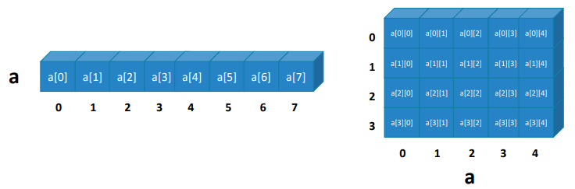

**Arreglos en C**

Cuando manejamos arreglos en C, éstos necesitan reservar la memoria a utilizar a través de una inicialización o reservación del espacio en memoria.

Unidimensionales

* int a[10]; //Reserva 10 espacios
* int b[ ]={1,2,3,4,5,6}; //Reserva 6 espacios

Bidimensional

* double c[10][10]; //Reserva 100 espacios

Multidimensionales

* int datos [3][3]= {1,2,3,4,5,6,7,8,9}; //Reserva 9 espacios
* char nom[20]=“Marco y Lupita”;

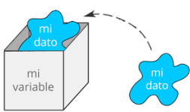

**¿Cómo lo implementamos?**

Vamos a realizar un sistema de captura de calificaciones utilizando arreglos unidimensionales como multidimensionales.

**ARREGLO UNIDIMENSIONAL**

**VERSIÓN 1**

**Código:**

#include<stdio.h>

int main()

{

int au[3];

for(int i=0;i<3;i++)

{

printf("Calificaci%cn %d: ",162,i+1);

scanf("%d", &au[i]);

}

printf ("Calificaciones capturadas :)\n");

for(int i=0;i<3;i++)

{

printf("%d\t", au[i]);

}

printf("\n");

return 0;

}

**Código en Notepad++:**

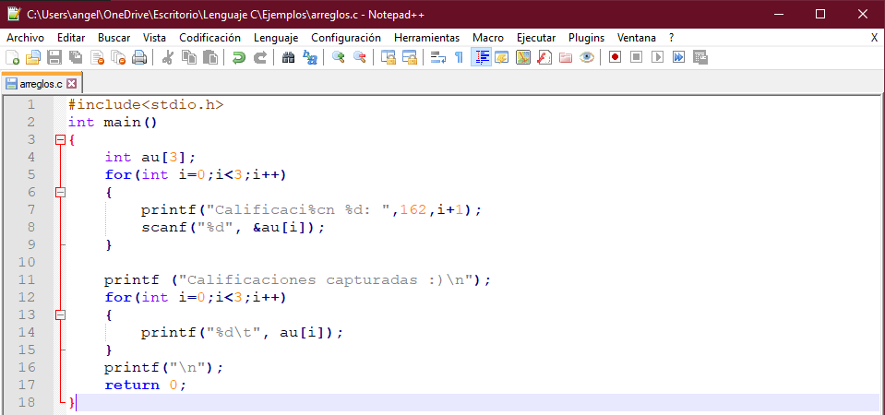

**Compilación y Ejecución del Código:**

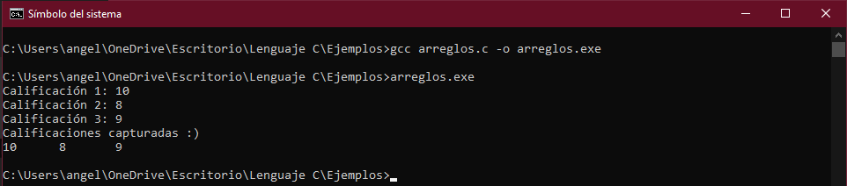

**VERSIÓN 2 (Calcular Promedio de las Calificaciones)**

**Código:**

#include<stdio.h>

int main()

{

int au[3];

for(int i=0;i<3;i++)

{

printf("Calificaci%cn %d: ",162,i+1);

scanf("%d", &au[i]);

}

printf ("Calificaciones capturadas :)\n");

for(int i=0;i<3;i++)

{

printf("%d\t", au[i]);

}

printf("\n");

int a=0;

for(int i=0;i<3;i++)

{

a=a+au[i];

}

printf("El promedio es: %f\n",(a/3.0));

return 0;

}

**Código en Notepad++:**

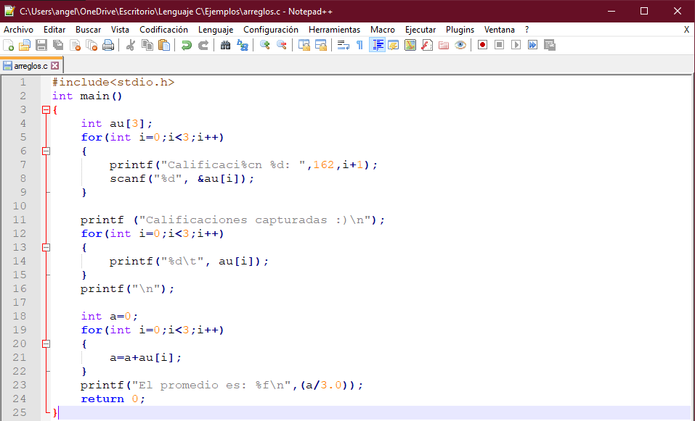

**Compilación y Ejecución del Código:**

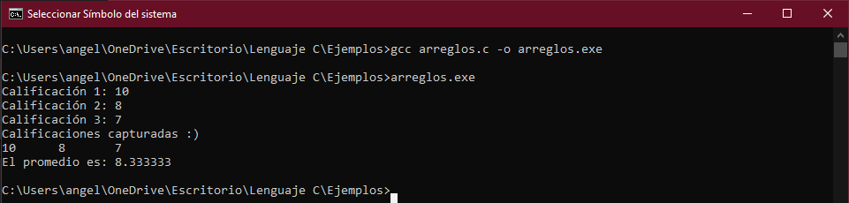

**ARREGLO BIDIMENSIONAL**

**VERSIÓN 1**

**Código:**

#include<stdio.h>

int main()

{

int ab[3][3];

for(int i=0;i<3;i++)

{

for(int j=0;j<3;j++)

{

printf("Calificaci%cn %d del alumno %d: ",162,j+1,i+1);

scanf("%d",&ab[i][j]);

}

}

printf("Calificaciones capturadas :) \n");

for(int i=0;i<3;i++)

{

for(int j=0;j<3;j++)

{

printf("%d\t",ab[i][j]);

}

printf("\n");

}

printf("\n");

return 0;

}

**Código en Notepad++:**

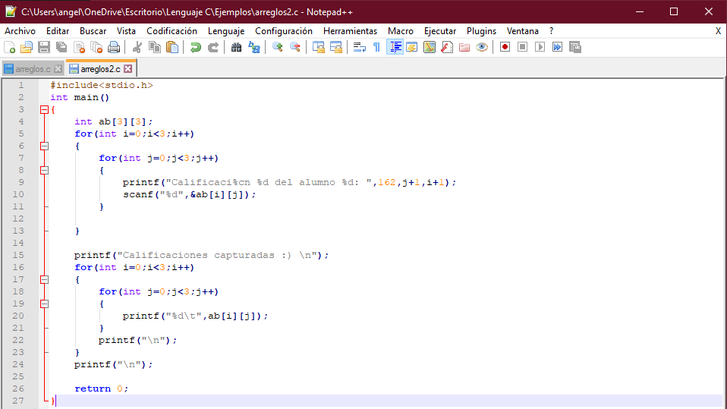

**Compilación y Ejecución del Código:**

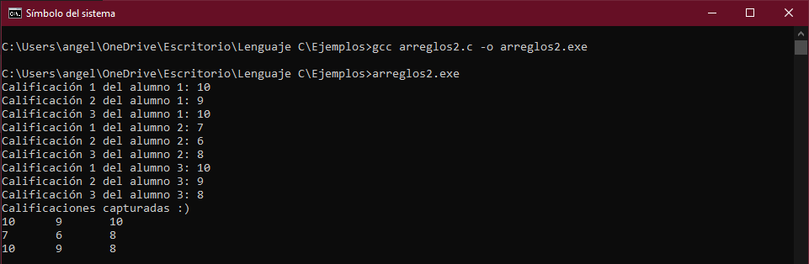

**VERSIÓN 2 (calcular promedio de los alumnos)**

**Código:**

#include<stdio.h>

int main()

{

int ab[3][3];

for(int i=0;i<3;i++)

{

for(int j=0;j<3;j++)

{

printf("Calificaci%cn %d del alumno %d: ",162,j+1,i+1);

scanf("%d",&ab[i][j]);

}

}

printf("Calificaciones capturadas :) \n");

for(int i=0;i<3;i++)

{

for(int j=0;j<3;j++)

{

printf("%d\t",ab[i][j]);

}

printf("\n");

}

printf("\n");

float p[3];

int a=0;

for(int i=0;i<3;i++)

{

a=0;

for(int j=0;j<3;j++)

{

a=a+ab[i][j];

}

p[i]=a/3.0;

printf("\nEl promedio del alumno %d es: %f",i+1,p[i]);

}

return 0;

}

**Código en Notepad++:**

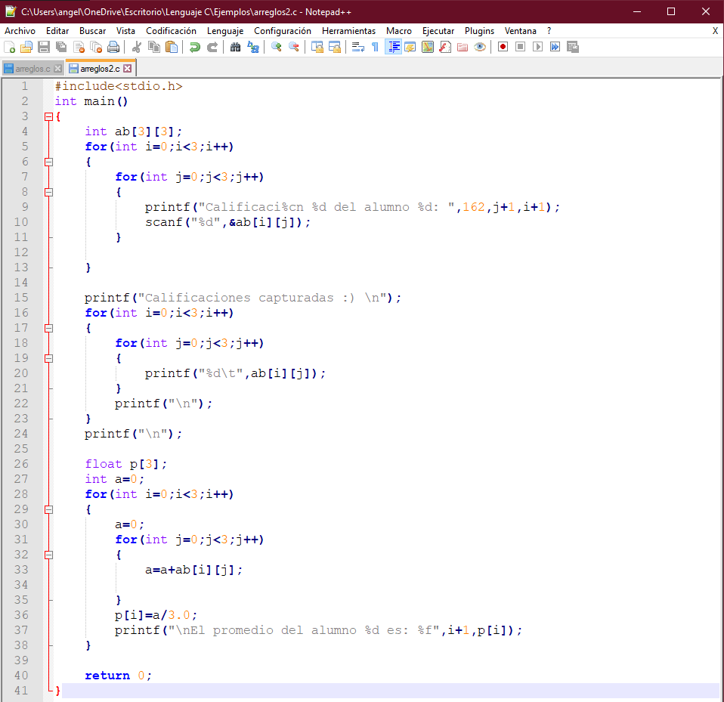

**Compilación y Ejecución del Código:**

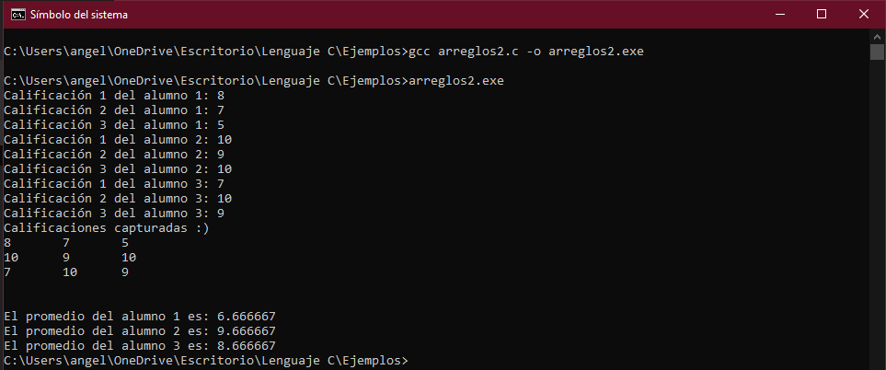

**VERSIÓN 3 (Promedio del grupo)**

**Código:**

#include<stdio.h>

int main()

{

int ab[3][3];

for(int i=0;i<3;i++)

{

for(int j=0;j<3;j++)

{

printf("Calificaci%cn %d del alumno %d: ",162,j+1,i+1);

scanf("%d",&ab[i][j]);

}

}

printf("Calificaciones capturadas :) \n");

for(int i=0;i<3;i++)

{

for(int j=0;j<3;j++)

{

printf("%d\t",ab[i][j]);

}

printf("\n");

}

printf("\n");

float p[3];

int a=0;

for(int i=0;i<3;i++)

{

a=0;

for(int j=0;j<3;j++)

{

a=a+ab[i][j];

}

p[i]=a/3.0;

printf("\nEl promedio del alumno %d es: %f",i+1,p[i]);

}

a=0;

for(int i=0;i<3;i++)

{

a=a+p[i];

}

printf("\nEl promedio general del grupo es: %f\n",(a/3.0));

return 0;

}

**Código en Notepad++:**

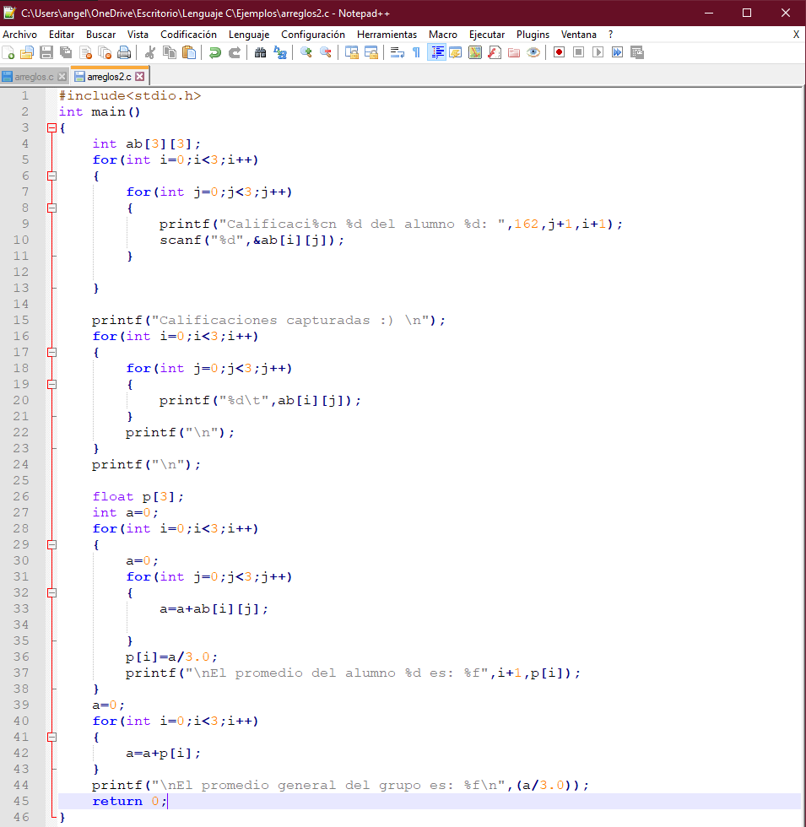

**Compilación y Ejecución del Código:**

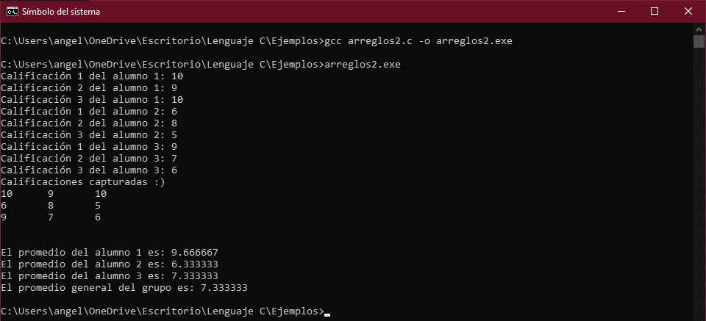

**TAREA 4. SISTEMA DE INVENTARIO**

Crear un sistema que almacene el inventario de una tienda en un arreglo y al final nos dé la cantidad total de artículos que tenemos en existencia.

**Código:**

#include <stdio.h>

#include <windows.h>

int main()

{

//Definimos las variables a utilizar

int a, ar;

char ai=161, aa=160, au=163, cr=175;

system("cls");

//Mensaje de bienvenida

printf("\033[01;33m");

printf("\n\n\t\t\tBienvenido al Sistema de Inventario de la Tienda :)\n\n",au);

printf("\033[0m");

//Solicitar variables

printf("\033[1;36m");

printf("Indique cu%cntos art%cculos registrara: ",aa,ai);

printf("\033[0m");

printf("%c",cr);

scanf("%d",&a);

//Definimos arreglos

int in[a][1];

char nom[a][20];

for(int i=0;i<a;i++)

{

for(int j=0;j<1;j++)

{

//Solicita variables de caracter en este caso los nombres de los articulos

printf("\033[1;36m");

printf("\nNombre del art%cculo %d: ",ai,i+1);

printf("\033[0m");

printf("%c",cr);

scanf("%s",&nom[i]);

//Solicita las variables de digitos para la cantidad de los articulos antes solicitados

printf("\033[1;36m");

printf("Cantidad del art%cculo %d: " ,ai,i+1);

printf("\033[0m");

printf("%c",cr);

scanf("%d",&in[i][j]);

}

}

//Mensaje de titulo donde mostrara Articulos capturados

printf("\033[01;33m");

printf("\n\n\tArt%cculos capturados: \n\n",ai);

printf("\033[0m");

//Lista de las variables que se solicitaron en forma de lista

for(int i=0;i<a;i++)

{

for(int j=0;j<1;j++)

{

printf("\033[1;36m");

printf("Del Art%cculo ",ai);

printf("\033[1;34m");

printf("%s ",nom[i]);

printf("\033[1;36m");

printf("\thay en inventario: ",ai);

printf("\033[1;32m");

printf("%d",in[i][j]);

printf("\033[1;36m");

printf(" \tUnidades",ai);

printf("\033[0m");

}

printf("\n");

}

printf("\n");

//Suma de las variables solicitadas

int sum = 0;

for(int i=0;i<1;i++)

{

for(int j=0;j<a;j++)

{

sum += in[i][j];

}

printf("\033[1;36m");

printf("\nEl total de articulos de la tienda es: ");

printf("\033[1;32m");

printf("%d",sum);

printf("\033[1;36m");

printf(" Unidades",ai);

printf("\033[0m");

}

//Mensaje de despedida

printf("\033[01;33m");

printf("\n\n\t\t\tGracias por usar nuestro sistema de inventario :)\n\n");

printf("\033[0m");

return 0;

}

**Código en Notepad++:**

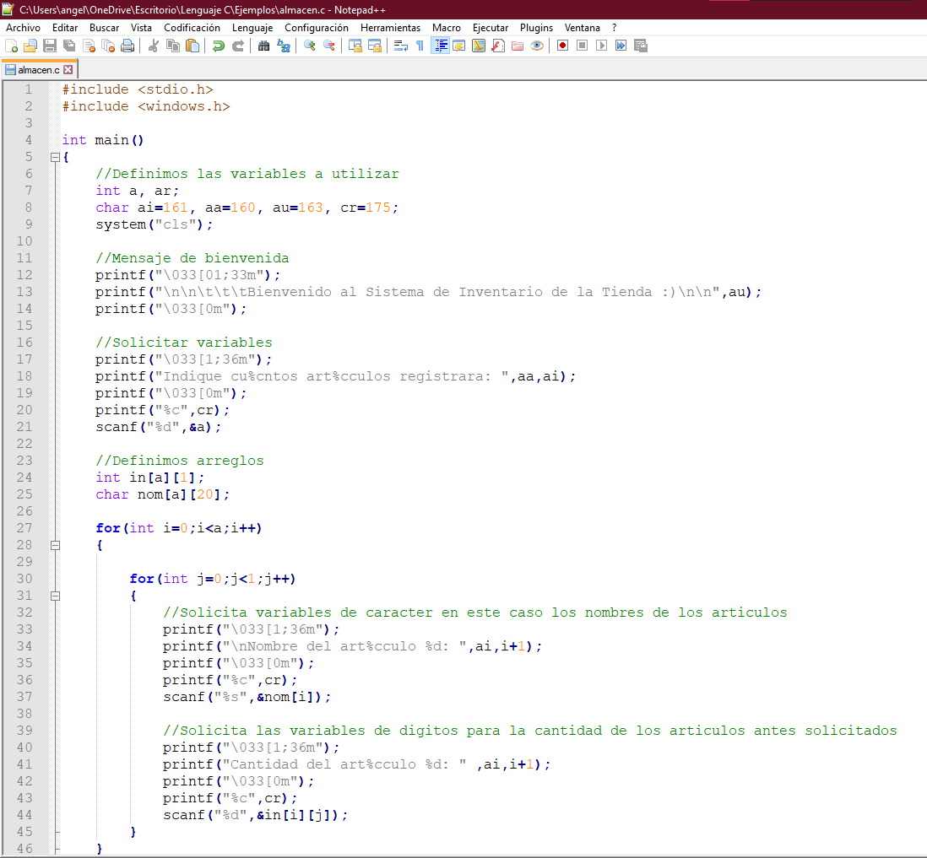

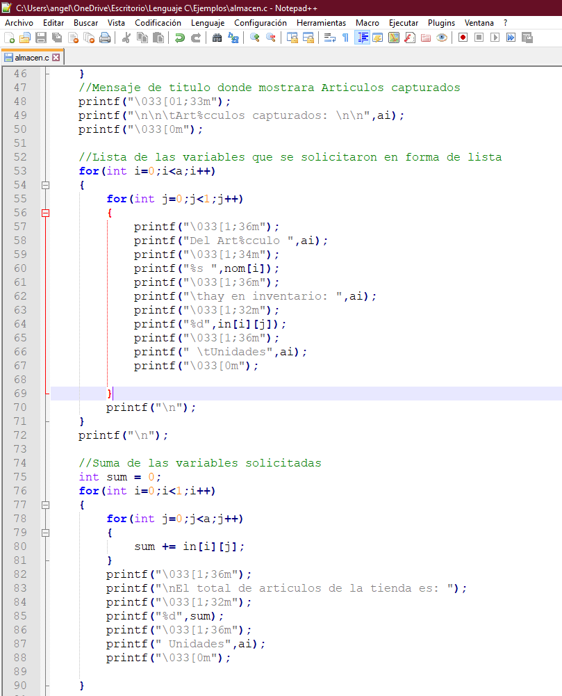

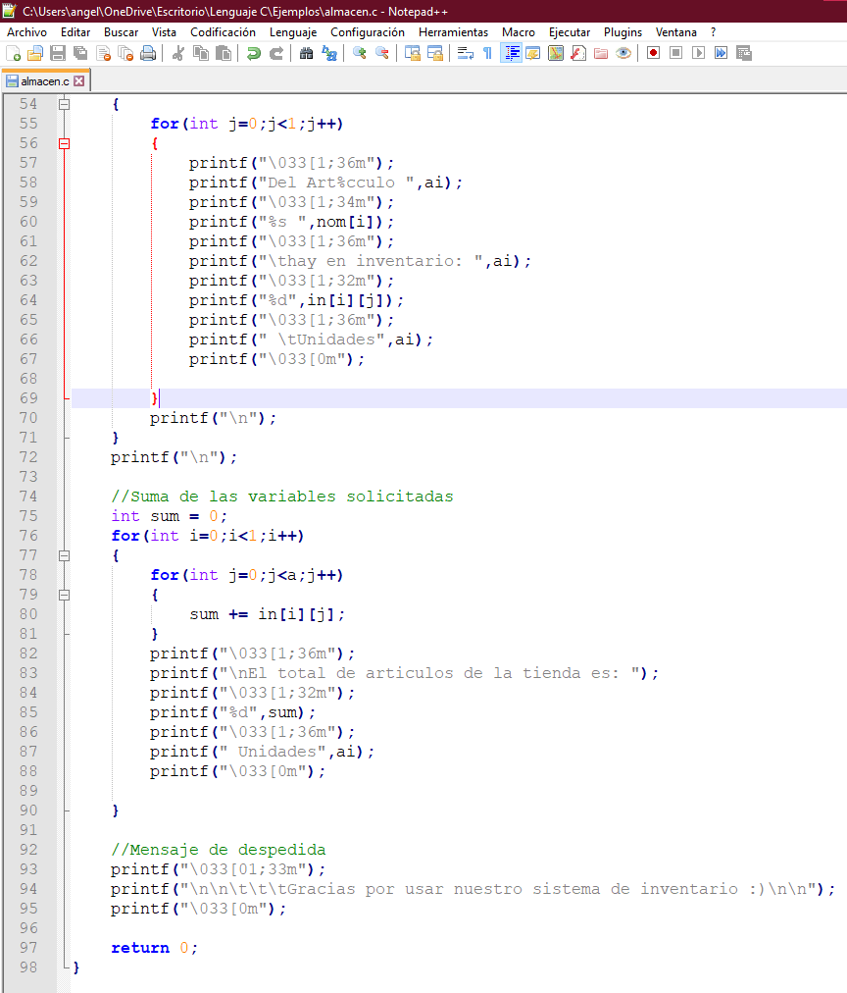

**Compilación y Ejecución del Código:**

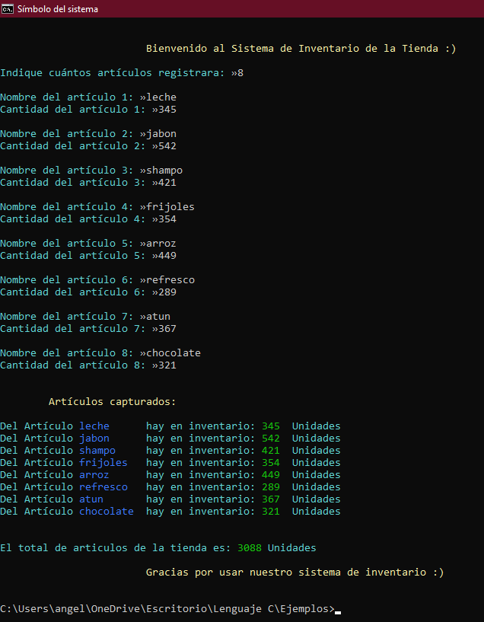

**FUENTES DE CONSULTA:**

* Secuencias de escape ANSI: Colores y atributos en la consola. (s. f.). Plone site. Recuperado 6 de enero de 2021, de <https://elpuig.xeill.net/Members/vcarceler/articulos/escape-ansi>
* Cursos en Línea. (s. f.). Arreglos Unidimensionales y Multidimensionales. Recuperado 6 de enero de 2021, de <http://solucionesmyl.com/cursos/c_intermedio/arreglos.html>